Итоговая контрольная работа по литературе за курс 7 класса
Вариант I
1. Запишите фамилии писателей:
А) Михаил Юрьевич …
Б) Михаил Евграфович …
В) Николай Семёнович …
Г) Афанасий Афанасьевич …
Д) Александр Трифонович …
2. Определите автора и название произведения по предложенному отрывку:
А) «Так вот где таилась погибель моя!
Мне смертию кость угрожала!»
Из мёртвой главы гробовая змея
Шипя между тем выползала;
Как чёрная лента, вкруг ног обвилась,
И вскрикнул внезапно ужаленный князь».
Б) Полез сперва-наперво на дерево и нарвал генералам по десятку самых спелых яблоков, а себе взял одно, кислое. Потом покопался в земле – и добыл оттуда картофелю; потом взял два куска дерева, потёр их друг об дружку – и извлёк огонь. Потом из собственных волос сделал силок и поймал рябчика. Наконец, развёл огонь и напёк столько разной провизии, что генералам пришло даже на мысль: «Не дать ли и тунеядцу частичку?»
В) Что можно увидеть в Мещёрском крае? Цветущие или скошенные луга, сосновые боры, поёмные и лесные озёра, заросшие чёрной кугой, стога, пахнущие сухим и тёплым сеном. Сено в стогах держит тепло всю зиму. <…> Что можно услышать в Мещёрском крае, кроме гула сосновых лесов? Крики перепелов и ястребов, свист иволги, суетливый стук дятлов, вой волков, шорох дождей в рыжей хвое, вечерний плач гармоники в деревушке, а по ночам – разноголосое пение петухов да колотушку деревенского сторожа.
3. К каким произведениям эти иллюстрации?
А) 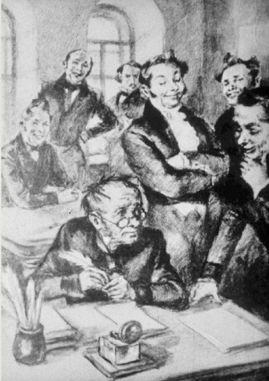 Б)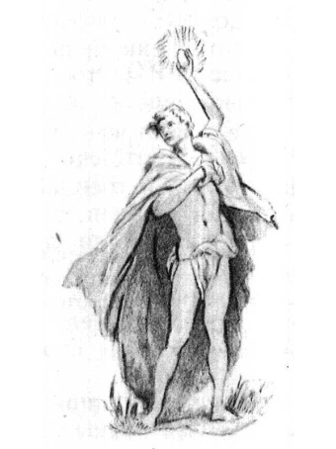 В) 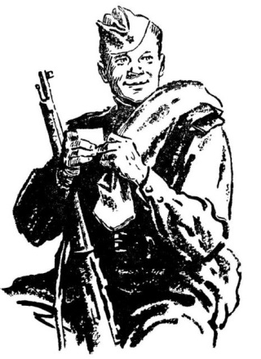
4. Былина – это жанр:
А) драмы;
Б) лирики;
В) эпоса.
5. Автор «Повести о Петре и Февронии Муромских»:
А) летописец Нестор;
Б) Ермолай (Еразм);
В) Владимир Мономах.
6. Поэтический жанр, стихотворение в торжественном, приподнятом тоне в честь какого-либо значительного события или лица:
А) ода;
Б) элегия;
В) басня.
7. Вид рифмы во фрагменте произведения М.В. Ломоносова:
Науки юношей питают,
Отраду старым подают,
В счастливой жизни украшают,
В несчастный случай берегут.

А) парная;
Б) перекрёстная;
В) опоясывающая (кольцевая).
8. Жанр пьесы Д.И. Фонвизина «Недоросль»:
А) комедия;
Б) трагедия;
В) драма.
9. А.С. Пушкин учился:
А) в Московской гимназии;
Б) в Царскосельском лицее;
В) в полтавском уездном училище.
10. Повествование в «Песне про… купца Калашникова» М.Ю. Лермонтова ведётся от лица:
А) автора;
Б) гусляров;
В) Алёны Дмитриевны.
11. Произведения, принадлежащие перу Н.В. Гоголя:
А) «Тарас Бульба», «Смерть чиновника», «Лошадиная фамилия»;
Б) «Вий», «Бирюк», «Мёртвые души»;
В) «Ночь перед Рождеством», «Нос», «Ревизор».
12. Основная тема рассказа И.С. Тургенева «Хорь и Калиныч»:
А) тема природы;
Б) тема детства;
В) тема народа.
13. Жанр произведения Н.А. Некрасова «Русские женщины»:
А) поэма;
Б) повесть;
В) стихотворение.
14. Какое историческое событие имеет отношение к сюжету произведения?
А) Отечественная война 1812 года;
Б) восстание декабристов 1825 года;
В) Первая мировая война.
15. Чрезмерное преувеличение, используемое в сатирических целях:
А) гипербола;
Б) гротеск;
В) аллегория.
16. Тема «Повести о том, как один мужик двух генералов прокормил»:
А) приключения бывших чиновников на необитаемом острове;
Б) критика пустых, никчёмных, не приспособленных к жизни генералов;
В) талант и трудолюбие мужика, способного выжить в любых условиях.
17. В финале рассказа «Дикий помещик»:
А) главный герой совсем одичал, скрылся в лесах и больше о нём никто ничего не слышал;
Б) главного героя поймали, привели в надлежащий порядок, и он продолжил жизнь в своём поместье;
В) главный герой взял себя в руки, пересмотрел свои взгляды на жизнь и устроил для своих крестьян лучшее житьё.
18. Авторское определение жанра Н.С. Лескова «Левша»:
А) сказ;
Б) сказка;
В) рассказ.
19. Кого из персонажей рассказа А.П. Чехова можно назвать хамелеоном?
А) полицейского надзирателя Очумелова;
Б) городового;
В) мастера Хрюкина.
20. За что извиняется Червяков перед Бризжаловым в рассказе А.П. Чехова «Смерть чиновника»?
А) за то, что ударил его;
Б) за то, что наступил ему на ногу;
В) за то, что чихнул на него.
21. Почему люди пошли за Данко?
А) они ему поверили;
Б) он был самый сильный из них;
В) у него был факел.
22. Куда спускалось солнце в стихотворении «Необычайное приключение…»?
А) за горизонт;
Б) за реку;
В) в дыру за деревней.
23. В строках стихотворения «Свинцовой свежести ковыль», «Не вольёт мне в грудь мою теплынь» Есенин использует:
А) метафору;
Б) эпитеты;
В) олицетворение.
24. Жанровое определение самого автора произведения «Василий Тёркин»:
А) повесть;
Б) поэма;
В) книга про бойца.

Итоговая контрольная работа по литературе за курс 7 класса
Вариант II
1. Запишите фамилии писателей:
А) Иван Сергеевич …
Б) Николай Алексеевич …
В) Лев Николаевич …
Г) Фёдор Иванович …
Д) Владимир Владимирович …
2. Определите автора и название произведения по предложенному отрывку:
А) Когда и в какое время он поступил в департамент, и кто определил его, этого никто не мог припомнить. Сколько ни переменялось директоров и всяких начальников, его видели всё на одном и том же месте, в том же положении, в той же самой должности, тем же чиновником для письма, так что потом уверились, что он, видно, так и родился на свет уже совершенно готовым, в вицмундире и с лысиной на голове. <…> В департаменте не оказывалось ему никакого уважения. <…> Какой-нибудь помощник столоначальника прямо совал ему под нос бумаги <…> Он брал и тут же пристраивался писать её.
Б) – Помнится, друг мой, ты что-то скушать изволил?
– Да что! Солонины ломтика три, до подовых, не помню, пять, не помню, шесть <…> И теперь как шальной хожу. Ночь всю така дрянь в глаза лезла. То ты матушка, то батюшка.
В) «Ты да я,
нас, товарищ, двое!
Пойдём, поэт,
взорим,
вспоём
у мира в сером хламе.
Я буду солнце лить своё,
а ты – своё,
стихами».
3. К каким произведениям эти иллюстрации?
А) 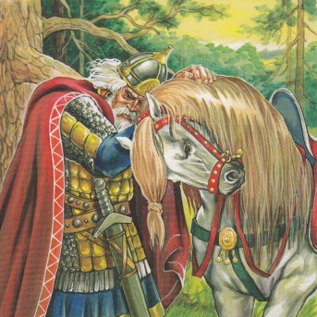 Б)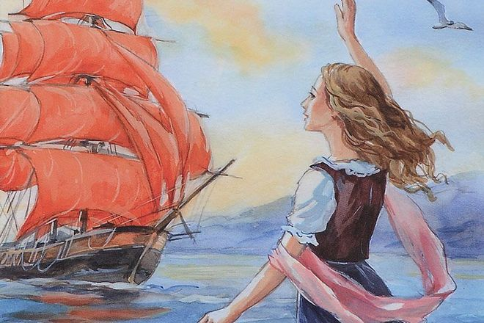 В)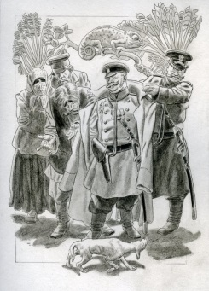
4. Особенность былины заключается в том, что:
А) в ней изображена в обобщённых образах историческая реальность;
Б) ей свойственная точная передача исторических фактов;
В) она рассказывает о мирном крестьянском труде.
5. Князь Пётр в «Повести о Петре и Февронии Муромских» победил злого змия при помощи:
А) лука и стрел;
Б) меча своего брата;
В) Агрикова меча.
6. Риторический вопрос – это:
А) восклицание лирического героя;
Б) вопрос, содержащий обращение к кому-либо, чему-либо;
В) вопрос, не требующий ответа.
7. В строках стихотворения Г.Р. Державина
«Восстал всевышний Бог да судит
Земных богов во сонме их…»
слово «сонм» означает:
А) собрание, сборище;
Б) дрёма, сладкая нега;
В) заблуждение.
8. За кого в начале пьесы «Недоросль» хотят выдать осиротевшую Софью?
А) за Митрофана;
Б) за Скотинина;
В) за Милона.
9. Стихотворение А.С. Пушкина «К Чаадаеву» относится:
А) к любовной лирике;
Б) к пейзажной лирике;
В) к вольнолюбивой лирике.
10. Словосочетания «сырая земля», «красное солнце», «добрый молодец» являются:
А) эпитетами;
Б) постоянными эпитетами;
В) метафорами.
11. Жанр произведения Н.В. Гоголя «Шинель»:
А) рассказ;
Б) новелла;
В) повесть.
12. Родовая усадьба Тургеневых находилась:
А) в Мелихове;
Б) в Спасском-Лутовинове;
В) в Ясной поляне.
13. Какое историческое событие имеет отношение к поэме А.Н. Некрасова «Русские женщины»?
А) Отечественная война 1812 года;
Б) восстание декабристов 1825 года;
В) Первая мировая война.
14. Главной героиней первой главы произведения «Русские женщины» является:
А) княгиня Трубецкая;
Б) княгиня Волконская;
В) княгиня Муравьёва.
15. Чрезмерное преувеличение, используемое в сатирических целях:
А) гипербола;
Б) гротеск;
В) аллегория.
16. Тема «Повести о том, как один мужик двух генералов прокормил»:
А) приключения бывших чиновников на необитаемом острове;
Б) критика пустых, никчёмных, не приспособленных к жизни генералов;
В) талант и трудолюбие мужика, способного выжить в любых условиях.
17. В финале рассказа «Дикий помещик»:
А) главный герой совсем одичал, скрылся в лесах и больше о нём никто ничего не слышал;
Б) главного героя поймали, привели в надлежащий порядок, и он продолжил жизнь в своём поместье;
В) главный герой взял себя в руки, пересмотрел свои взгляды на жизнь и устроил для своих крестьян лучшее житьё.
18. Кто из героев произведения Н.С. Лескова «Левша» «в своих русских людях был очень уверенный и иностранцам уступать не любил»?
А) казак Платов;
Б) государь;
В) левша.
19. Кого из персонажей рассказа А.П. Чехова можно назвать хамелеоном?
А) полицейского надзирателя Очумелова;
Б) городового;
В) мастера Хрюкина.
20. За что извиняется Червяков перед Бризжаловым в рассказе А.П. Чехова «Смерть чиновника»?
А) за то, что ударил его;
Б) за то, что наступил ему на ногу;
В) за то, что чихнул на него.
21. Как люди отнеслись к смерти Данко в легенде Горького?
А) жалели о его смерти;
Б) не заметили, что он умер;
В) были благодарны за спасение.
22. Зачем поэт позвал солнце в стихотворении «Необычайное приключение…»?
А) из-за скуки;
Б) попить чая;
В) отведать кваса.
23. Каким стихотворным размером написаны строки стихов С.А. Есенина «Гой ты, Русь моя родная»?
А) ямбом;
Б) хореем;
В) анапестом.
24. Образ Василия Тёркина:
А) уникальный;
Б) собирательный;
В) посредственный.

Итоговая контрольная работа по литературе за курс 7 класса
Вариант III
1. Запишите фамилии писателей:
А) Николай Васильевич …
Б) Иван Алексеевич …
В) Сергей Александрович …
Г) Александр Сергеевич …
Д) Михаил Михайлович …
2. Определите автора и название произведения по предложенному отрывку:
А) За этим первым звуком последовал другой, более твёрдый и протяжный, но всё ещё видимо дрожащий, как струна, когда, внезапно прозвенев под сильным пальцем, она колеблется последним, быстро замирающим колебаньем, за вторым – третий, и, понемногу разгорячаясь и расширяясь, полилась заунывная песня. «Не одна во поле дороженька пролегла», - пел он, и всем нам сладко становилось и жутко.
Б) Покоен, прочен и легок
На диво слаженный возок;
Сам граф-отец не раз, не два
Его попробовал сперва.
Шесть лошадей в него впрягли,
Фонарь внутри его зажгли.
Сам граф подушки поправлял,
Медвежью полость в ноги стлал,
В) – Этак, ваше величество, ничего и невозможно видеть, потому что наша работа против такого размера гораздо секретнее.
Государь вопросил:
– А как же надо?
– Надо, – говорит, – всего одну её ножку под мелкоскоп подвести и отдельно смотреть на всякий пяточек, которой она ступает.
3. К каким произведениям эти иллюстрации?
А) 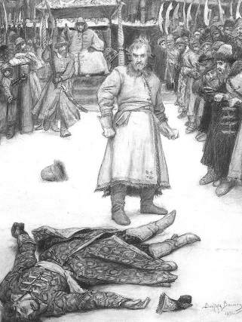 Б) 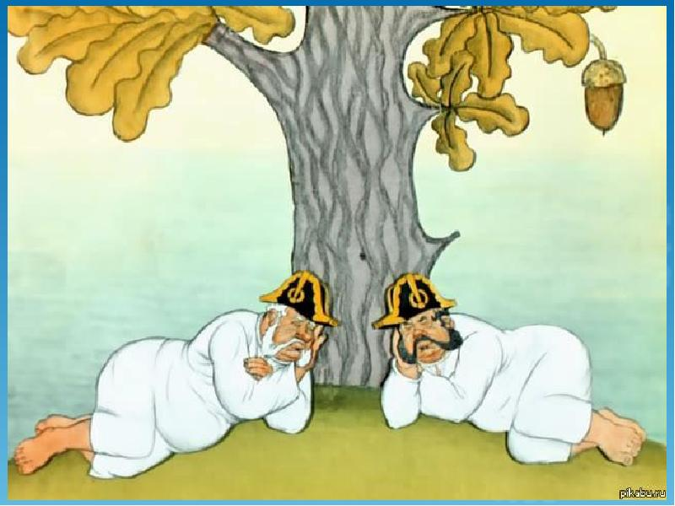 В) 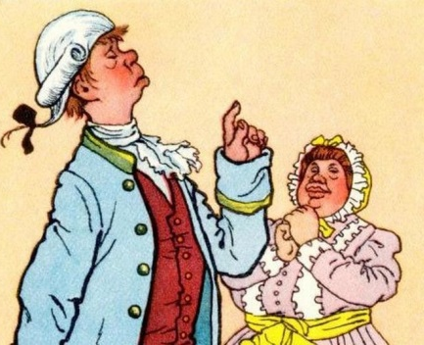
4. Словосочетания «чистое поле», «добрые кони», «красное солнце» содержат:
А) сравнение;
Б) эпитет;
В) постоянный эпитет.
5. Почему бояре не любили княгиню Февронию в «Повести о Петре и Февронии Муромских»?
А) она была злая;
Б) она была из крестьян, неродовитая;
В) она плохо относилась к людям.
6. Один из видов драмы, в котором характеры и события представлены в смешной, комической форме:
А) драма;
Б) трагедия;
В) комедия.
7. Ремарка – это:
А) один из видов комического;
Б) реплика героя пьесы;
В) пояснение автора в тексте пьесы.
8. Кем приходится Софья Стародуму в комедии «Недоросль»?
А) племянницей;
Б) дочерью;
В) сестрой.
9. Сюжет стихотворения А.С. Пушкина «Песнь о вещем Олеге» взят:
А) из древнерусской летописи;
Б) из древнерусской былины;
В) из германского эпоса.
10. В «Песне про… купца Калашникова» победу в кулачном бою одержал:
А) Кирибеевич, потому что он боролся за свою любовь;
Б) Калашников, потому что он отстоял честь своей семьи;
В) Калашников, потому что его семья обладала правом беспошлинной торговли.
11. Главная тема «Шинели»:
А) трагедия «маленького» человека;
Б) неудовлетворённость человека жизнью;
В) человек и общество.
12. Кто победил в пении в рассказе И.С. Тургенева «Певцы»?
А) Обалдуй;
Б) рядчик;
В) Яшка Турок.
13. Главной героиней первой главы произведения «Русские женщины» является:
А) княгиня Трубецкая;
Б) княгиня Волконская;
В) княгиня Муравьёва.
14. Как Н.А. Некрасов относится к своей героине?
А) осуждает её;
Б) жалеет её;
В) восхищается ей.
15. Тема «Повести о том, как один мужик двух генералов прокормил»:
А) приключения бывших чиновников на необитаемом острове;
Б) критика пустых, никчёмных, не приспособленных к жизни генералов;
В) талант и трудолюбие мужика, способного выжить в любых условиях.
16. В финале рассказа «Дикий помещик»:
А) главный герой совсем одичал, скрылся в лесах и больше о нём никто ничего не слышал;
Б) главного героя поймали, привели в надлежащий порядок, и он продолжил жизнь в своём поместье;
В) главный герой взял себя в руки, пересмотрел свои взгляды на жизнь и устроил для своих крестьян лучшее житьё.
17. Авторское определение жанра Н.С. Лескова «Левша»:
А) сказ;
Б) сказка;
В) рассказ.
18. Кто из героев произведения «в своих русских людях был очень уверенный и иностранцам уступать не любил»?
А) казак Платов;
Б) государь;
В) левша.
19. Кого из персонажей рассказа А.П. Чехова можно назвать хамелеоном?
А) полицейского надзирателя Очумелова;
Б) городового;
В) мастера Хрюкина.
20. За что извиняется Червяков перед Бризжаловым в рассказе А.П. Чехова «Смерть чиновника»?
А) за то, что ударил его;
Б) за то, что наступил ему на ногу;
В) за то, что чихнул на него.
21. К какому жанру можно отнести отрывок из «Старухи Изергиль» «Данко»?
А) рассказ;
Б) легенда;
В) баллада.
22. На что жаловался поэт солнцу в стихотворении «Необычайное приключение…»?
А) заела РОСТА;
Б) надоела поэзия;
В) устал от жары.
23. Основная тема стихотворения С.А. Есенина «Я покинул родимый дом»:
А) природа;
Б) малая родина;
В) Русь.
24. Откуда родом Василий Тёркин?
А) из Самары;
Б) из Сталинграда;
В) из Смоленска.

Итоговый тест по литературе за курс 7-го класса
(Тестовая работа состоит из 3-х блоков по 5 вопросов: «Теоретико-литературные понятия», «Автор и его произведение», «Задания творческого характера». Вам нужно выбрать 1 правильный ответ (с 1 по 10 задание) или дать письменный ответ на вопрос (с 11 по 15 задание). Удачи!)
Вариант 1
1. Какую литературу называют классической?
А) написанную классиками 18 века
Б) всю, за исключением фольклора
В) являющуюся образцом для той или иной эпохи
Г) литературу 19-20 века
2. Определите правильную последовательность от малого эпического жанра к большому: рассказ, роман, повесть.
А) рассказ, роман, повесть
Б) роман, повесть, рассказ
В) роман, рассказ, повесть
Г) рассказ, повесть, роман
3. Кто из перечисленных персонажей является богатырём: Святогор, князь Владимир, Никита Кожемяка, Алёша Попович, Илья Муромец, Забава Потятична, Добрыня Никитич?
А) Илья Муромец, Добрыня Никитич, Алёша Попович
Б) Святогор, Никита Кожемяка, князь Владимир
В) Святогор, Никита Кожемяка, Алёша Попович, Илья Муромец, Добрыня Никитич
4. Какой художественный приём называется оксюмороном?
А) приём соединения обычно несовместимых понятий
Б) образное определение, слово или словосочетание
В) резко выраженное противопоставление понятий или явлений
5. Определите, какое средство художественной выразительности присутствует в следующих строчках: «Но человека человек // послал к анчару властным взглядом…»
А) оксюморон
Б) метафора
В) эпитет
Г) олицетворение
6. Кто автор следующих строк: «Люблю отчизну я, но странною любовью!»?
А) А.С. Пушкин
Б) М.Ю. Лермонтов
В) С.А. Есенин
Г) А.А. Ахматова
7. В судьбе какого русского писателя важное место занимали следующие населённые пункты: Васильевка, Диканька, Нежин, Петербург, Рим, Иерусалим, Москва?
А) И.С. Тургенев
Б) А.П. Чехов
В) В.А. Жуковский
Г) Н.В. Гоголь
8. Восстановите соответствие:
1. Л.Н. Толстой | А) 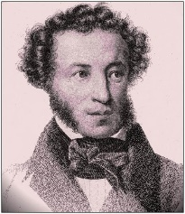 | А) «Старуха Изергиль»
2. А.С. Пушкин | Б) 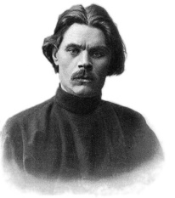 | Б) «Гой ты, Русь, моя родная…»
3. М.Горький | В) 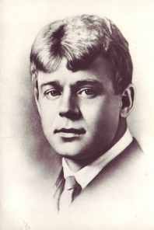 | В) «Севастополь в декабре месяце»
4. С.А. Есенин | Г) 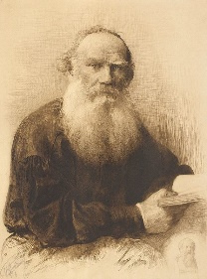 | Г) «Песнь о вещем Олеге»
А) 1гв 2аг 3ба 4вб
Б) 1бг 2ва 3ав 4гб
В) 1гг 2ав 3вб 4ба
4
9. Вышла ли Софья замуж за Митрофана (герои комедии Д.И. Фонвизина «Недоросль»)?
А) да
Б) нет
10. Какое из перечисленных произведений можно считать автобиографичным?
А) Н.С. Лесков «Левша»
Б) И.А. Бунин «Кукушка»
В) М.Горький «Детство»
11. Подберите существительное для последней строки синквейна:
1. Калашников
2. Строгий, отважный
3. Любит, бьётся, побеждает
4. «Вышел я на страшный бой…»
12. Как Вы думаете, с каким персонажем русской литературы можно сравнить Илью Муромца?
13. Сформулируйте одним словом основную проблему рассказа А.П. Чехова «Смерть чиновника».
14. Попробуйте составить сравнение, взяв за основу образ Акакая Акакиевича Башмачкина (1 предложение).
15. Сочините небольшое четверостишие, зарифмовав следующие слова: тень, день, гром, дождём.

Итоговый тест по литературе за курс 7-го класса
(Тестовая работа состоит из 3-х блоков по 5 вопросов: «Теоретико-литературные понятия», «Автор и его произведение», «Задания творческого характера». Вам нужно выбрать 1 правильный ответ (с 1 по 10 задание) или дать письменный ответ на вопрос (с 11 по 15 задание). Удачи!)
Вариант 2
1. Какую литературу называют классической?
А) являющуюся образцом для той или иной эпохи
Б) всю, за исключением фольклора
В) написанную классиками 18 века
Г) литературу 18-20 века
2. Определите правильную последовательность от малого лирического жанра к большому: рассказ, роман, повесть.
А) поэма, ода, стихотворение
Б) ода, стихотворение, поэма
В) стихотворение, ода, поэма
Г) стихотворение, поэма, ода
3. Кто из перечисленных персонажей не является богатырём: Святогор, князь Владимир, Никита Кожемяка, Алёша Попович, Илья Муромец, Забава Потятична, Добрыня Никитич?
А) Илья Муромец, Добрыня Никитич, Алёша Попович
Б) Забава Потятична, князь Владимир
В) Святогор, Никита Кожемяка, Алёша Попович, Илья Муромец, Добрыня Никитич
4. Какой художественный приём называется литотой?
А) художественное приуменьшение
Б) приём соединения обычно несовместимых понятий
В) художественное преувеличение
5. Определите, какое средство художественной выразительности присутствует в следующих строчках: «И ветер, лаская листочки древес, // Тебя с успокоенных гонит небес.»?
А) оксюморон
Б) метафора
В) эпитет
Г) олицетворение
6. Кто автор следующих строк: «В песчаных степях аравийской земли // Три гордые пальмы высоко росли.»?
А) А.С. Пушкин
Б) М.Ю. Лермонтов
В) С.А. Есенин
Г) А.А. Ахматова
7. В судьбе какого русского писателя важное место занимали следующие населённые пункты: Москва, Тарханы, Середниково, Санкт-Петербург, Тифлис, Пятигорск?
А) А.С. Пушкин
Б) А.П. Чехов
В) М.Ю. Лермонтов
Г) Н.В. Гоголь
8. Восстановите соответствие:
1. М.В. Ломоносов | А) 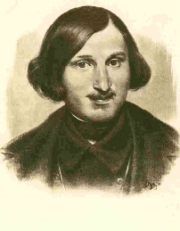 | А) «Необычайное приключение…»
2. В.В. Маяковский | Б) 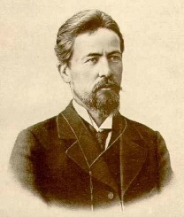 | Б) «Ода на день восшествия…»
3. Н.В. Гоголь | В) 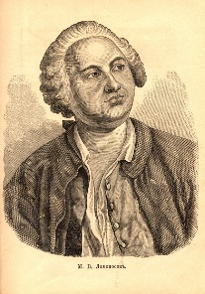 | В) «Смерть чиновника»
4. А.П. Чехов | Г) | Г) «Шинель»
А) 1вб 2га 3аг 4бв
Б) 1аб 2вг 3бв 4га
В) 1бв 2аг 3ва 4бб
4) 1вб 2гд 3 бг 4аб
9. Пощадил ли Иван Грозный купца Калашникова («Песня про царя Ивана Васильевича, молодого опричника и удалого купца Калашникова» М.Ю. Лермонтова)?
А) да
Б) нет
10. Какое из перечисленных произведений можно считать автобиографичным?
А) Н.С. Лесков «Левша»
Б) Д.И. Фонвизин «Недоросль»
В) Л.Н. Толстой «Севастополь в декабре месяце»
11. Подберите существительное для последней строки синквейна:
1. Левша
2. Талантливый, умный
3. Работает, подковывает, заботится
4. «В самый сильный мелкоскоп смотрите»
5. …
12. Как Вы думаете, с каким персонажем русской литературы можно сравнить Соловья-разбойника?
13. Сформулируйте одним словом основную проблему рассказа И.С. Тургенева «Певцы»
14. Попробуйте составить сравнение, взяв за основу образ Данко (1 предложение).
15. Сочините небольшое четверостишие, зарифмовав следующие слова: птица, снится, водопад, рад.

